Конспект беседы «Пасха Христова»
Цель: Знакомство детей с христианским праздником Светлой Пасхи,
рассказать об обычаях и традициях, связанных с праздником.
Развивать духовно – нравственный потенциал воспитанников.
Создать мотивацию праздника через знакомство с его историей, традициями, обычаями.
Задачи: Познакомить детей с православным праздником «Праздник Светлой Пасхи», с его историей. Рассказать об обычаях и традиции, связанных с праздником. Пробудить интерес детей к народной культуре. Воспитывать патриотические чувства к православным традициями русского народа.
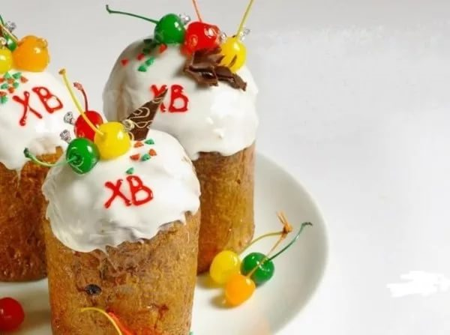
Здравствуйте, дорогие дети! Наступила весна, а вместе с нею в наш дом приходит самый светлый и любимый праздник — Пасха Христова. В этот день все верующие люди празднуют воскрешение Иисуса Христа. Отовсюду доносится колокольный звон, прославляющий Спасителя. Хозяйки пекут сдобные куличи, красят яйца, а затем отправляются в церковь, что бы их освятить.
Как люблю я праздник Пасхи!
Приготовлюсь к четвергу –
Бабушка яички красит,
Я ей тоже помогу.
На скорлупке хрупкой, тонкой
Для людей, для красоты
Крашу кисточкой тихонько
Крестик, солнышко, цветы.
В светлый праздник Воскресенья
Подарю своим друзьям
По яичку, с поздравленьем
И скажу: «Раскрасил сам!»
(Е. Шаламанова)
Воспитатель.
Сегодня, ребята мы с вами побеседуем о Пасхе. А что вы знаете о Пасхе? Расскажите?
(Ответы детей)
Воспитатель.
Молодцы!
История пасхи - это путешествие сквозь тысячелетия. Листая её страницы, можно каждый раз открывать для себя что-то новое, ведь история происхождения Пасхи - это переплетение традиций, верований и обычаев.
Воспитатель
Дети как вы думаете, что означает слово «Пасха?»
(Размышления детей)
Воспитатель. Слово «Пасха» пришло из греческого языка и означает «прехождение»,«избавление».
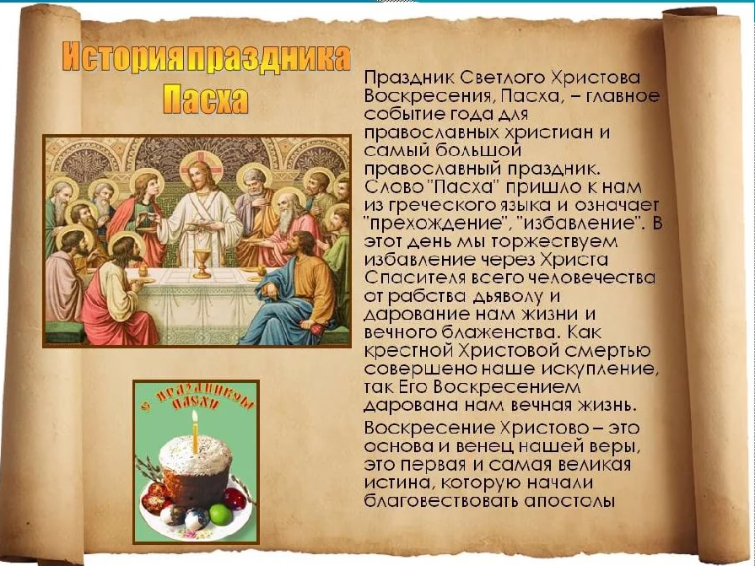
Воспитатель.
А сейчас мы немного отдохнем и продолжим нашу беседу.
Проводится физкультминутка: "Будем прыгать и скакать!"
Раз, два, три, четыре, пять!
Будем прыгать и скакать! (Прыжки на месте.)
Наклонился правый бок. (Наклоны туловища влево - вправо.)
Раз, два, три.
Наклонился левый бок.
Раз, два, три.
А сейчас поднимем ручки (Руки вверх.)
И дотянемся до тучки.
Сядем на дорожку, (Присели на пол.)
Разомнем мы ножки.
Согнем правую ножку, (Сгибаем ноги в колене.)
Раз, два, три!
Согнем левую ножку,
Раз, два, три.
Ноги высоко подняли (Подняли ноги вверх.)
И немного подержали.
Головою покачали (Движения головой.)
И все дружно вместе встали. (Встали.)
Воспитатель.
У светлого праздника Воскресения - Христова свои традиции, и обычаи.
Ребята, назовите традиции Пасхи?
Дети.
Принято на Пасху печь куличи и красить яйца.
Воспитатель.
Правильно, дети. На Пасху принято христосоваться. Старые и молодые люди, взрослые и дети целуют трижды друг друга. Принято, чтобы младшие словами «Христос Воскресе!» приветствовали первыми, а старшие отвечали им: «Воистину Воскресе!». Еще на Пасху принято ходить друг другу в гости, дарить крашеные яйца и куличи, играть в пасхальные игры. И мы с вами давайте поиграем.
Красим яйца яркой краской,
К празднику Христовой Пасхи,
Дружно испекли в печи
Кексы, булки, куличи!
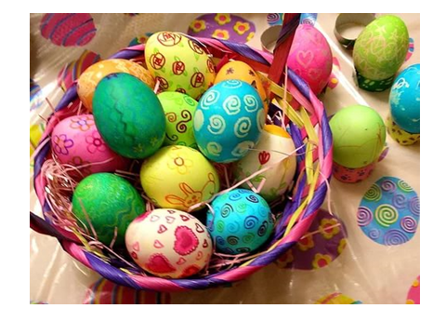
Ранним утром, вернувшись из церкви, люди обменивались окрашенными яйцами. Символ Пасхи - красное яйцо.
Отгадайте загадку:
Красное катается – всему миру чудо оповещает.
Правильно – пасхальное яйцо.
Ребята, а вы знаете, почему красят яйца? Это маленькое чудо, это символ жизни. Обычай красить яйца уходит корнями в древность. Раньше считалось красное яйцо - символ солнца, нового дела, новой жизни. Кто знает, почему яйца на Пасху красят чаще всего в красный цвет?
Красный цвет – цвет крови, пролитой Иисусом Христом, но и одновременно цвет радости, и выбран он не случайно.
Воспитатель:
Иисус Христос был послан Богом на землю для нашего спасения от грехов (плохих поступков).
Он был добрым, справедливым, никогда и никого не осуждал и боролся со злом. Цари боялись, что Иисус Христос станет сам правителем всего мира. И они казнили Его – распяли на кресте. Казнили Иисуса Христа в пятницу. В это время земля содрогнулась и посыпались камни со скал и гор. Для людей это был самый грустный и скорбный день. Сегодня этот день называют СТРАСТНОЙ ПЯТНИЦЕЙ.
Ученики Христа после казни сняли его тело с креста и положили в пещеру и закрыли вход в неё огромным камнем.
В воскресенье женщины пришли к пещере и увидели, что вход в неё открыт. Женщины очень удивились, что такой огромный и тяжёлый камень отодвинут. Ангел сообщил радостную новость о чудесном воскресении Христа. Христос воскрес – значит, стал бессмертным.
Одна из женщин Мария Магдалина решила сообщить римскому императору о воскресении Христа. Она подарила императору Тиберию яйцо, которое символизировало чудо. Но император сказал Марии: «Скорее это яйцо станет красным, чем я поверю в то, что Иисус воскрес»
Яйцо тут же стало красным…С тех пор появилась традиция на Пасху яйца красить.
Орнамент пасхальных яиц был самым разнообразным: геометрическим, растительным изображающим мир животных и птиц.
Подобные яйца в древности называли – Крашенки. А еще существовали и другие яйца, которые служили оберегом в течении всего года. Они расписывались вручную, такие яйца назывались - Писанками. На писанках орнамент выполнялся очень четко и точно. Ну а если орнамент был нарушен, то в народе такие яйца назывались - Малеванками.

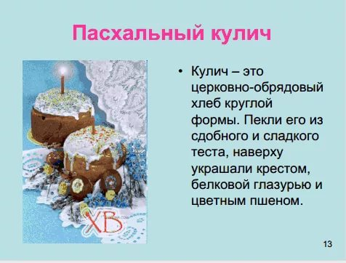
Проводится игра: «Солнышко-ведрышко»
С помощью считалочки выбираем водящего, он исполняет роль «Солнышка». Остальные дети – «спящие».
«Спящие» идут хороводом и поют: Гори солнце ярче — Лето будет жарче, А зима теплее, А весна — милее.
На последней фразе приближаются к «Солнышку». Оно говорит: «Горячо!» – «спящие» разбегаются.
«Солнце» гонится за ними, до того, кого догнал, дотрагивается и превращает в «проснувшегося». Это игрок выбывает.
Воспитатель.
Молодцы, дети.
Пасха – главный праздник христианского календаря. Недаром его называют «праздников праздник и торжество из торжеств». А вы знаете в этом году когда у нас будет праздник Пасхи отмечаться?
Дети.
19 апреля.
Воспитатель.
Правильно, молодцы. Вот и подошла наша беседа к завершению.
Дети, что вы узнали о праздновании Пасхи. Что было для вас нового? Вам понравился наш разговор?
(Ответы детей)
Воспитатель.
Молодцы, ребята, вы были активными и любознательными собеседниками. ! 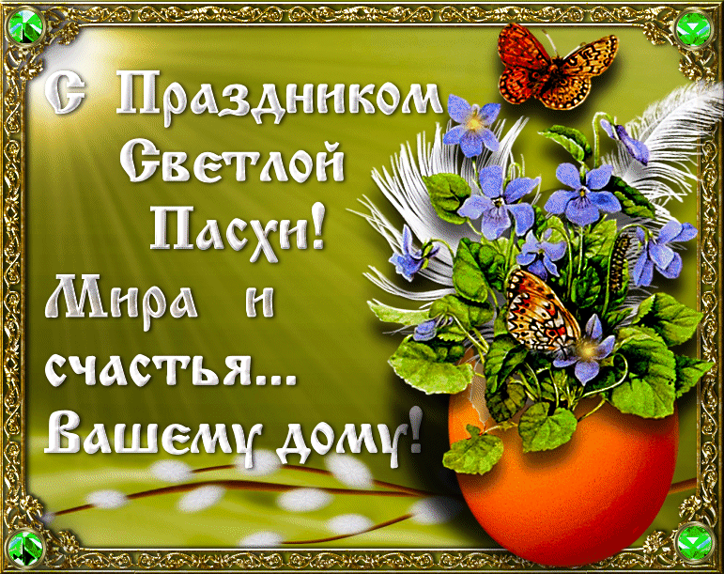

Беседу подготовил вопитатель Шибкова Инесса Владимировна!

